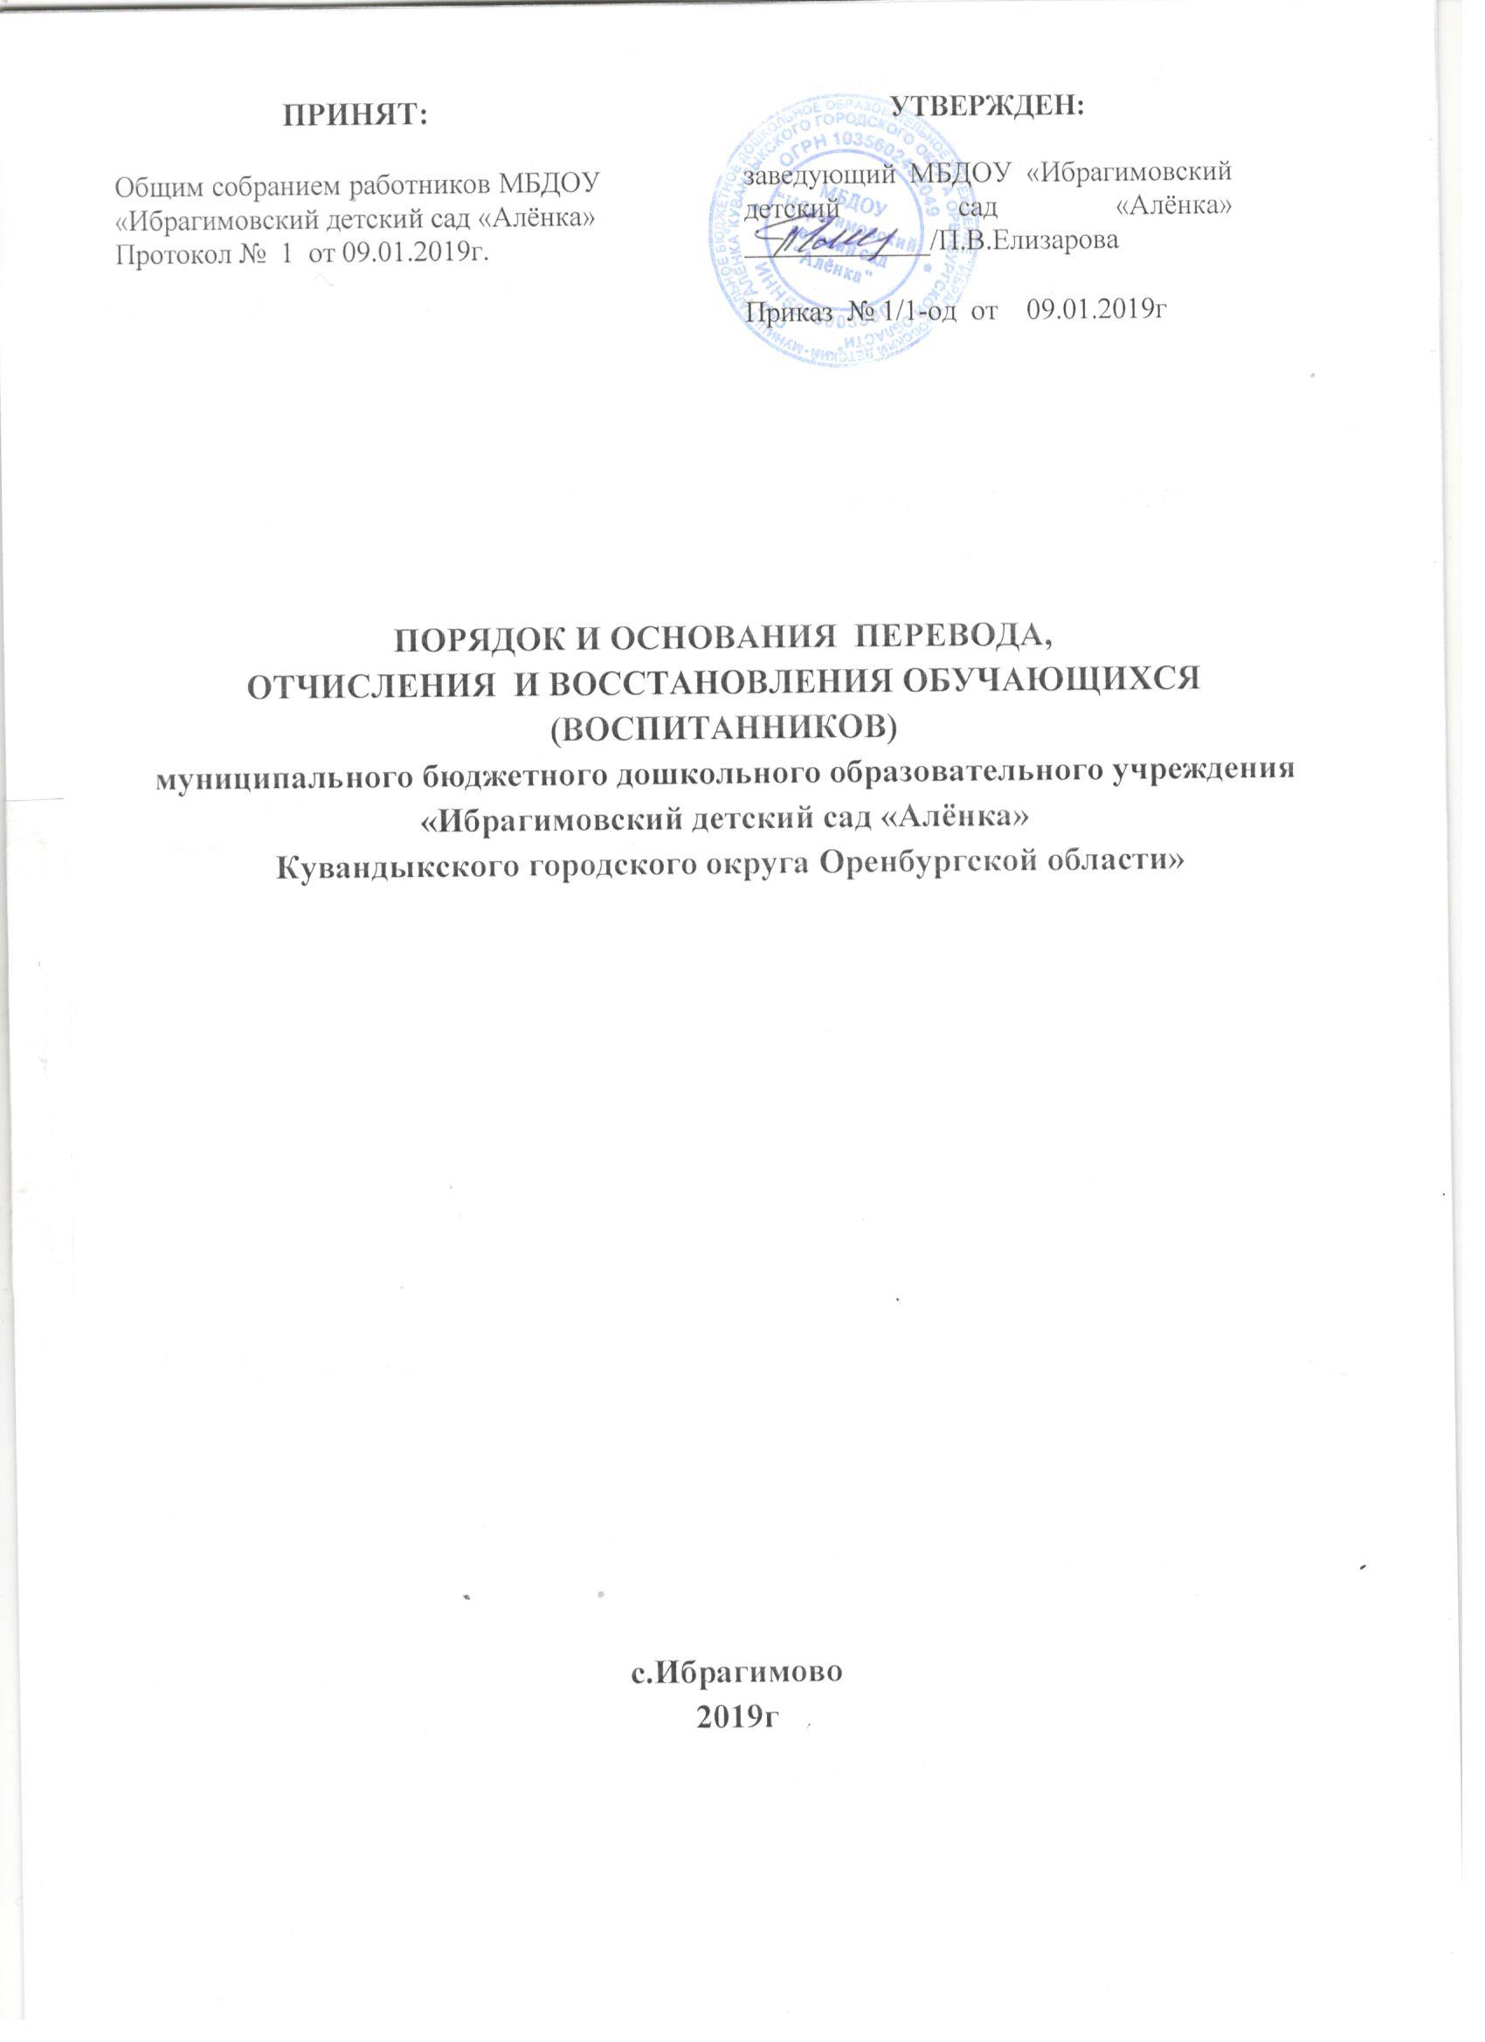

- Общие положения
  - Настоящий Порядок и основания перевода, отчисления и восстановления обучающихся (воспитанников) (далее – Порядок) муниципального бюджетного дошкольного образовательного учреждения «Ибрагимовский детский сад «Аленка»» (далее – Учреждение) разработан в соответствии с ч.2 ст.30, п.15 ч.1 ст.34 Федерального закона от 29.12.2012 № 273-ФЗ "Об образовании в Российской Федерации"; приказом Министерства образования и науки РФ от 28.12.2015 № 1527 "Об утверждении Порядка и условий осуществления перевода обучающихся из одной организации, осуществляющей образовательную деятельность по образовательным программам дошкольного образования, в другие организации, осуществляющие образовательную деятельность по образовательным программам соответствующих уровня и направленности"; Уставом Учреждения.
  - Настоящий Порядок регулирует:
- порядок и основания перевода обучающихся (воспитанников) в другую группу Учреждения, либо в другую организацию, осуществляющую образовательную деятельность по образовательным программам соответствующего уровня и направленности;
- порядок и основания отчисления обучающихся (воспитанников) из Учреждения.
1.3.Настоящий Порядок обеспечивает принцип равных возможностей в реализации прав детей и родителей (законных представителей) обучающихся (воспитанников) в сфере образования.

2. Порядок и основания перевода обучающихся Детского сада
2.1. Перевод обучающихся (воспитанников) может осуществляться:
- внутри Учреждения из одной группы в другую группу;
- из Учреждения в другую организацию, осуществляющую образовательную деятельность по образовательным программам соответствующего уровня и направленности.
2.1.1. Перевод обучающихся (воспитанников) внутри Учреждения осуществляется:
- при переводе в следующую возрастную группу в связи с возрастными особенностями обучающихся (воспитанников) (достижение обучающимися следующего возрастного периода) ежегодно не позднее 1 сентября;
- по заявлению родителей (законных представителей) обучающихся (воспитанников) в группу компенсирующей направленности на основании рекомендаций психолого-медико-педагогической комиссии, а также с согласия родителей (законных представителей) на обучение по адаптированной образовательной программе дошкольного образования; временно в другую группу Учреждения при необходимости возникновения карантина, и по другим уважительным причинам.
    - Перевод обучающихся (воспитанников) из Учреждения в другую организацию, осуществляющую образовательную деятельность по образовательным программам дошкольного образования осуществляется:
- по инициативе родителей (законных представителей) обучающихся (воспитанников);
- в случае прекращения деятельности исходной организации, аннулирования лицензии на осуществление образовательной деятельности (далее - лицензия);
- в случае приостановления действия лицензии.
2.2. Перевод обучающегося (воспитанника) по инициативе его родителей (законных представителей) из Учреждения в другую организацию, осуществляющую образовательную деятельность.
2.2.1. В случае перевода обучающегося (воспитанника) по инициативе его родителей (законных представителей) родители (законные представители) обучающегося (воспитанника) - осуществляют выбор принимающей организации;
- обращаются в выбранную организацию с запросом о наличии свободных мест соответствующей возрастной категории обучающегося (воспитанника) и необходимой направленности группы, в том числе с использованием информационно-телекоммуникационной сети "Интернет" (далее - сеть Интернет);
- при отсутствии свободных мест в выбранной организации обращаются в приемную граждан управления образования администрации города Оренбурга по вопросам дошкольного образования для определения принимающей организации из числа муниципальных образовательных организаций;
- обращаются в Учреждение с заявлением об отчислении обучающегося (воспитанника) из Учреждения в связи с переводом в принимающую организацию (Приложение №1) к настоящему Порядку. Заявление о переводе может быть направлено в форме электронного документа с использованием сети Интернет.
2.2.2. В заявлении родителей (законных представителей) обучающегося (воспитанника) об отчислении в порядке перевода в принимающую организацию указываются:
а) фамилия, имя, отчество (при наличии) обучающегося (воспитанника);
б) дата рождения;
в) направленность группы;
г) наименование принимающей организации.
В случае переезда в другую местность родителей (законных представителей) обучающегося (воспитанника) указывается, в том числе населенный пункт, муниципальное образование, субъект Российской Федерации, в который осуществляется переезд.
2.2.3. На основании заявления родителей (законных представителей) обучающегося (воспитанника) об отчислении в порядке перевода Учреждение в трехдневный срок издает распорядительный акт об отчислении обучающегося (воспитанника) из Учреждения в порядке перевода с указанием принимающей организации.
2.2.4. Учреждение выдает родителям (законным представителям) личное дело обучающегося (воспитанника) (далее - личное дело).
2.2.5. Требование предоставления других документов в качестве основания для зачисления обучающегося (воспитанника) в принимающую организацию в связи с переводом не допускается.
2.2.6. Личное дело представляется родителями (законными представителями) обучающегося (воспитанника) в принимающую организацию вместе с заявлением о зачислении обучающегося (воспитанника) в указанную организацию в порядке перевода из Учреждения (Приложение №2) и предъявлением оригинала документа, удостоверяющего личность родителя (законного представителя) обучающегося (воспитанника).
2.2.7. После приема заявления и личного дела принимающая организация заключает договор об образовании по образовательным программам дошкольного образования (далее - Договор) с родителями (законными представителями) обучающегося (воспитанника) и в течение трех рабочих дней после заключения Договора издает распорядительный акт о зачислении обучающегося (воспитанника) в порядке перевода (Приложение №3).
2.2.8. Принимающая организация при зачислении обучающегося (воспитанника), отчисленного из Учреждения, в течение двух рабочих дней с даты издания распорядительного акта о зачислении обучающегося (воспитанника) в порядке перевода письменно уведомляет Учреждение о номере и дате распорядительного акта о зачислении обучающегося (воспитанника) в принимающую организацию.
2.3. Перевод обучающегося (воспитанника) в случае прекращения деятельности Учреждения, аннулирования лицензии, в случае приостановления действия лицензии относится к компетенции учредителя Учреждения.

3. Порядок и основания отчисления обучающихся (воспитанников)
3.1. Отчисление обучающегося (воспитанника) из Учреждения осуществляется при расторжении Договора в следующих случаях:
- в связи с получением образования (завершением обучения);
- досрочно.
3.2. Образовательные отношения могут быть прекращены досрочно в следующих случаях:
- по инициативе родителей (законных представителей) обучающихся (воспитанников), выраженной в письменной форме заявления, в том числе в случае перевода обучающегося (воспитанника) для продолжения освоения программы в другую организацию, осуществляющую образовательную деятельность по образовательным программам соответствующего уровня и направленности;
- по инициативе организации, в случае установления нарушения порядка приема в образовательную организацию;
- по обстоятельствам, не зависящим от воли родителей (законных представителей) обучающегося (воспитанника) и Учреждения, в том числе в случаях ликвидации Учреждения, аннулирования лицензии Учреждения на осуществление образовательной деятельности.
3.3. Основанием для отчисления обучающегося (воспитанника) является распорядительный акт об отчислении обучающегося (воспитанника) из Учреждения изданный в трехдневный срок.
3.4. Права и обязанности участников образовательных отношений, предусмотренные законодательством об образовании и локальными нормативными актами Учреждения, прекращаются с даты отчисления обучающегося (воспитанника).

4. Порядок основания для восстановления обучающихся (воспитанников).
4.1.Восстановление обучающихся (воспитанников) в Учреждение не предусмотрено действующим законодательством.

Срок действия Порядка не ограничен.

Приложение № 1

Заведующему МБДОУ «Ибрагимовский детский сад «Алёнка» Кувандыкского городского округа Оренбургской области»
Елизаровой Полине Викторовне
__________________________________
__________________________________
Ф.И.О. родителя (законного представителя)
Документ, удостоверяющий личность:
__________________________________
__________________________________
Телефон:__________________________

Заявление
Прошу в порядке перевода отчислить моего ребенка_______________________
____________________________________________________________________
(Ф.И.О. полностью)
Дата рождения:______________________________________________________
Направленность группы______________________________________________
Наименование принимающей организации______________________________
___________________________________________________________________
___________________________________________________________________
Наименование населенного пункта, муниципального образования, субъекта РФ, в которой осуществляется переезд______________________________________
________________________________________________________________________________________________________________________________________

______________ ___________________
(подпись) (расшифровка подписи)

Дата «____ » _______________ 20____ г

Приложение №2

Заведующему МБДОУ «Ибрагимовский детский сад «Алёнка» Кувандыкского городского округа Оренбургской области»
Елизаровой Полине Викторовне
__________________________________
__________________________________
Ф.И.О. одного из родителя (законного представителя)

заявление.
Прошу принять моего ребенка _____________________________________________
(Ф.И.О. ребенка полностью)
___________________________________________________________________________________________
в порядке перевода из ____________________________________________________
_______________________________________________________________________
(наименование образовательной организации)
в МБДОУ «Ибрагимовский детский сад «Алёнка»»
Дата рождения: «____» ___________ 20____ г.
Место рождения: _______________________________________________________
Фамилия, имя отчество родителей (законных представителей) ребенка:
________________________________________________________________________________________________________________________________________
Адрес места жительства ребенка, его родителей (законных представителей):
________________________________________________________________________________________________________________________________________________
В группу (направленность группы) __________________________________________
Контактные телефоны родителей (законных представителей):
Мать:_____________________________ Отец: _______________________________
С уставом, лицензией на осуществление образовательной деятельности, образовательной программой дошкольного образования МБДОУ «Ибрагимовский детский сад «Алёнка»» и другими документами, регламентирующими организацию и осуществление образовательной деятельности, права и обязанности воспитанников ДОУ, размещенными на информационном стенде и официальном сайте МБДОУ «Ибрагимовский детский сад «Алёнка»» - ознакомлен(а).
________________ ________________________________
(подпись родителя
(законного представителя)) (Ф.И.О.)

Согласен на обработку моих персональных данных и персональных данных ребенка в порядке, установленном законодательством Российской Федерации.
______________ ___________________________________
(подпись матери) (Ф.И.О.)
______________________ __________________________________________________
(подпись отца) (Ф.И.О.)
«_____»___________20___г. Подпись ___________________

Регистрационный №______
Приложение №3
Муниципальное бюджетное дошкольное образовательное учреждение «Ибрагимовский детский сад «Алёнка» Кувандыкского городского округа Оренбургской области»

(МБДОУ «Ибрагимовский детский сад «Алёнка»)

П Р И К А З

№ ___ от ______

с.Ибрагимово
«О зачислении в порядке перевода»

В соответствии п.9 приказа Министерства образования и науки РФ от 28.12.2015 № 1527 «Об утверждении Порядка и условий осуществления перевода обучающихся из одной организации, осуществляющей образовательную деятельность по образовательным программам дошкольного образования, в другие организации, осуществляющие образовательную деятельность по образовательным программам соответствующих уровня и направленности», на основании заявления родителя (законного представителя) обучающегося, договора об образовании, в целях осуществления планомерного и дифференцированного подхода к приему детей в образовательное учреждение,
ПРИКАЗЫВАЮ:
- Зачислить в МБДОУ «Ибрагимовский детский сад «Алёнка» Иванову Марию Петровну 00.00.0000 г.р. в группу общеразвивающей направленности для детей 3-4 лет в порядке перевода из муниципального бюджетного дошкольного образовательного учреждения «Детский сад № 00» из группы общеразвивающей направленности для детей ____лет.
- Делопроизводителю _______________ оформить личное дело ребенка и хранить согласно ведению делопроизводства под персональную ответственность
- Контроль за исполнением приказа оставляю за собой.

Заведующий МБДОУ
«Ибрагимовский детский сад «Алёнка» П.В.Елизарова

С приказом ознакомлен: _________________

